RANCANG BANGUN SISTEM INFORMASI RAWAT JALAN
DAN RAWAT INAP PADA RUMAH SAKIT IBU DAN ANAK

Syahrizal Amanda¹, Tubagus Purworusmiardi, S.Kom ², Yulius Satmoko Rahardjo, S.Si, M.Kom ³

^{1,2} Jurusan Sistem Informasi, Fakultas Ilmu Komputer, ³Universitas Narotama
¹syahrizalamanda@gmail.com

Abstrak

Rumah Sakit Ibu Dan Anak menyediakan jasa kesehatan bagi masyarakat umum khususnya untuk ibu dan anak. Akan tetapi antar departemen rumah sakit yang ada belum saling terintegrasi. Selain itu dalam sistem yang ada didalamnya dikerjakan dengan cara pencatatan manual, baik dari pengumpulan data, pengolahan data, penyajian informasi, analisa dan penyimpulan. Untuk mengatasi masalah yang ada di atas maka diperlukan langkah-langkah yaitu menganalisa sistem. mendesain sistem. mengimplementasi sistem, dan pembahasan terhadap implementasi sistem. Hasil pembuatan rancang bangun sistem informasi rawat jalan dan rawat inap pada Rumah Sakit Ibu Dan Anak , dapat mengintegrasikan departemen yang ada di rumah sakit sehingga memudahkan dalam pengumpulan data, pengolahan data, penyajian informasi, analisa dan penyimpulan serta pembuatan laporan.

Kata kunci : rawat jalan, rawat inap, sistem informasi, rumah sakit, ibu dan anak

- Pendahuluan

Perkembangan dunia dewasa ini sangat pesat sehingga persaingan pun demikian ketatnya. Disamping itu perkembangan ilmu dan teknologi terutama dibidang komputer dan bidang komunikasi sangat berpengaruh terhadap kemajuan perusahaan atau organisasi (Kurniawan,1998:3).
Banyaknya data maupun informasi yang harus diolah tidak memungkinkan dilakukan dengan menggunakan cara-cara manual. Maka diperlukan suatu alat bantu yang memiliki tingkat kecepatan perhitungan dan penyampaian data yang tinggi.
Rumah Sakit Ibu Dan Anak berjalan dengan cara pencatatan manual, baik dari pengumpulan data, pengolahan data, penyajian informasi, analisa dan penyimpulan.
Hal ini dinilai tidak efisien dan kurang akurat. Oleh sebab itu sudah saatnya pihak manajemen Rumah Sakit Ibu Dan Anak menerapkan sistem informasi berbasis komputer, untuk meningkatkan pelayanan secara profesional.
Oleh karena itu penulis tertarik dan bermaksud untuk merancang dan membangun Rancang Bangun Sistem Informasi Rawat Jalan Dan Rawat Inap Pada Rumah Sakit Pada Rumah Sakit Ibu Dan Anak . Adapun penerapannya untuk kasus di Rumah Sakit Ibu Dan Anak .
Sistem yang dirancang untuk memperbaiki sistem yang sudah ada tetapi masih kurang optimal, karena belum diterapkannya perangkat lunak (software) dan perangkat keras (hardware) untuk sistem tersebut.
- Perumusan Masalah

Tingginya kebutuhan akan kecepatan dan efektifitas kerja pada saat ini, maka penulis akan mengulas beberapa permasalahan yang terdapat pada Rumah Sakit Ibu dan Anak yaitu :
- Bagaimana membuat suatu aplikasi sistem informasi rumah sakit yang mengintegrasikan proses transaksi yang ada di rumah sakit.
- Bagaimana membuat suatu aplikasi yang memudahkan dalam proses registrasi, rawat jalan, rawat inap, dan pembayaran pasien yang ada di rumah sakit.
- Bagaimana membuat suatu aplikasi tentang laporan pendapatan per bulan untuk manajemen rumah sakit.

- Batasan Masalah

Batasan masalah perancangan dan pembuatan sistem informasi ini yaitu :
- Penelitian ini tidak membahas tentang sistem akuntansi yang ada.
- Pembayaran dilakukan secara tunai bukan secara kredit atau menggunakan kartu kepesertaan.
- Penelitian ini tidak membahas tentang pelayanan di unit gawat darurat (UGD).

- Tujuan Penelitian

Sistem informasi rumah sakit ini bertujuan :
- Mengintegrasikan proses transaksi yang ada di Rumah Sakit Ibu Dan Anak sehingga memudahkan dalam pengolahan data pasien.
- Membuat sistem registrasi, rawat jalan, rawat inap, dan pembayaran pasien.
Membuat laporan pendapatan per bulan bagi manajemen rumah sakit

- Manfaat Penelitian

Dalam perkembangan teknologi saat ini menuntut kita untuk serba cepat, maka penulis mencoba membuat sistem aplikasi yang akan :
- Mempermudah pengecekan data pasien dan data rekam medis pasien.
- Mempermudah membuat laporan manajerial.
- Mempermudah pengecekan stok obat.
- Mempermudah sebuah pemikiran dan ide dalam pengembangan program aplikasi rumah sakit untuk kedepannya.
- Mengimplementasikan program yang telah dibuat penulis.

- Tinjauan Pustaka
  - Tinjauan Penelitian Terdahulu
No | Nama Peneliti | Judul Penelitian | Kelebihan | Kekurangan
1. | Nurhayani (STIKOM, 2010) | Analisis Dan Perancangan Sistem Informasi Perawatan Pasien Di Rumah Sakit Putri . | Sistem yang dibuat terintegrasi dari pendafataran, pemeriksaan dan pembayaran. | Tidak ada sistem rekam medis untuk pengelolaan rekam medis.
2. | I Putu Agus Hendrayana Surya (STIKOM, 2013) | Rancang Bangun Sistem Informasi Rumah Bersalin pada Rumah Bersalin Bidan Ni Wayan Suriati. | Sistem yang dibuat mempercepat dan meminimalkan antrian pendaftaran dan pemeriksaan pasien. | Tidak menerapkan sistem informasi akuntansi.
3. | Ardityo Hari Primadiyanto (STIKOM, 2013) | Aplikasi Sistem Informasi Check Up Ibu Hamil Dan Rujukan Persalinan Pada Klinik BPS Vivin Martono. | Penyampaian informasi laporan lebih akurat. | Sistem yang dibuat tidak secara detil dibuat.

Tabel 2.1 Tabel Penelitian Terdahulu
  - Landasan Teori

2.2.1 Sistem Informasi

Menurut Jogiyanto (2005:11), sistem informasi adalah suatu sistem di dalam suatu organisasi yang mempertemukan kebutuhan pengolahan transaksi harian, mendukung operasi, bersifat manajerial dan kegiatan strategi dari suatu organisasi dan menyediakan pihak luar tertentu dengan laporan-laporan yang diperlukan.

2.2.2 SDLC
Menurut Alan Dennies (2005), system development life cycle atau disebut siklus pengembangan sistem berfungsi untuk menggambarkan tahapan-tahapan utama dan langkah-langkah dari setiap tahapan yang secara garis besar terbagi dalam lima kegiatan utama, yaitu perencanaan, analisa, desain, implementasi, dan pemeliharaan.

- Metodologi Penelitian
  - Teknik Pengumpulan Data

- Observasi
Pada tahap kedua ini peneliti akan melakukan observasi lingkungan yaitu proses pengumpulan data sehingga didapatkan referensi yang mendukung dalam penelitian. Observasi ini dilakukan di Rumah Sakit Ibu Dan Anak, data yang diperoleh akan digunakan sebagai bahan rujukan dalam penyelesaikan penelitian. Penulis melakukan observasi secara langsung di perusahaan guna mengetahui lebih detail proses rumah sakit yang terjadi pada Rumah Sakit Ibu Dan Anak .

- Wawancara
Wawancara digunakan untuk melengkapi perencanaan pembuatan sistem aplikasi yang akan dibuat selanjutnya. Hasil wawancara yang telah dilakukan yaitu :
- Proses bisnis yang sedang berjalan masih dilakukan secara manual.
- Pemilik ingin mengembangkan bisnis dalam bentuk program.
- Sistem yang dibangun dapat mengintegrasikan proses bisnis yang ada.

- Studi Literatur
Studi literatur dilakukan untuk mencari referensi dan mempelajari literatur-literatur yang dibutuhkan sehingga didapatkan referensi yang mendukung penelitian.

- Desain Dan Perancangan Sistem

  - Flowchart

Gambar 3.1 Flowchart Registrasi Rawat Jalan
Gambar 3.2 Flowchart Registrasi Rawat Inap Pasien

Gambar 3.3 Flowchart Pemeriksaan Pasien

Gambar 3.4 Flowchart Perawatan Rawat Inap

Gambar 3.5 Flowchart Pembayaran Rawat Inap

Gambar 3.6 Flowchart Pendapatan Rawat Jalan

Gambar 3.7 Flowchart Pendapatan Rawat Inap

Gambar 3.8 Diagram Berjenjang

Gambar 3.9 Context Diagram

Gambar 3.10 DFD Level 0

- Hasil Dan Pembahasan
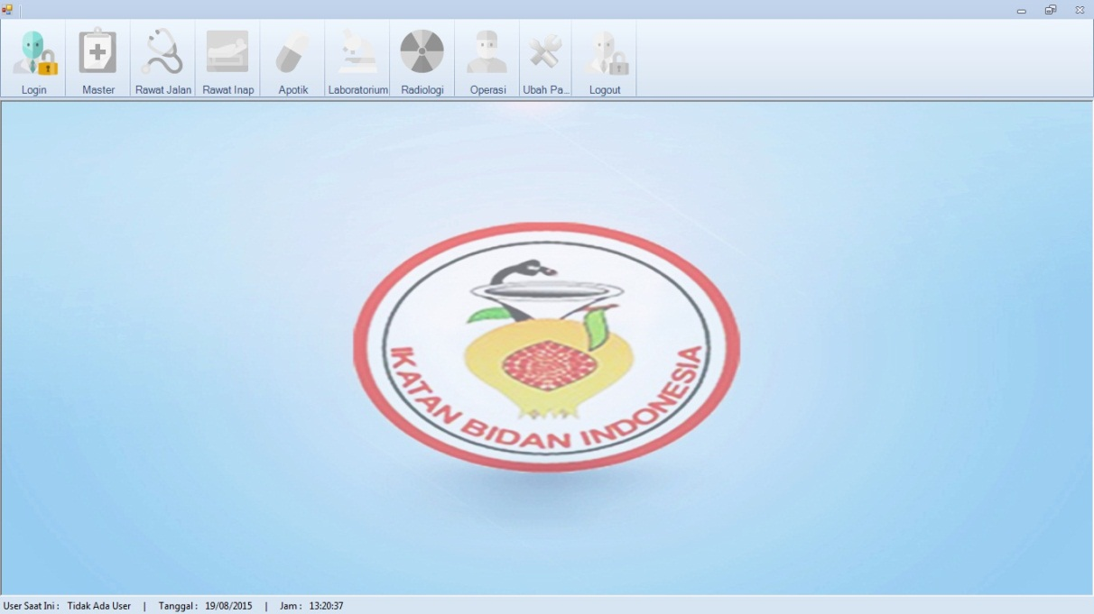

Gambar 4.1 Menu Utama
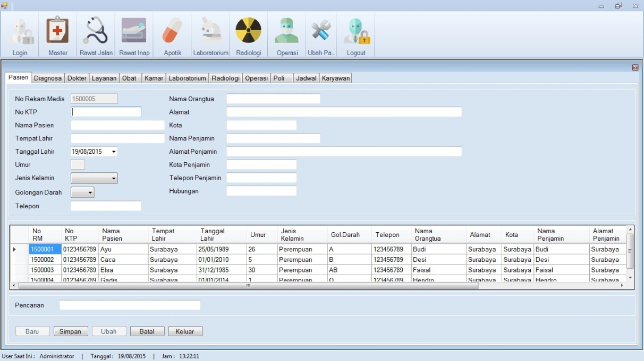

Gambar 4.3 Menu Master Pasien
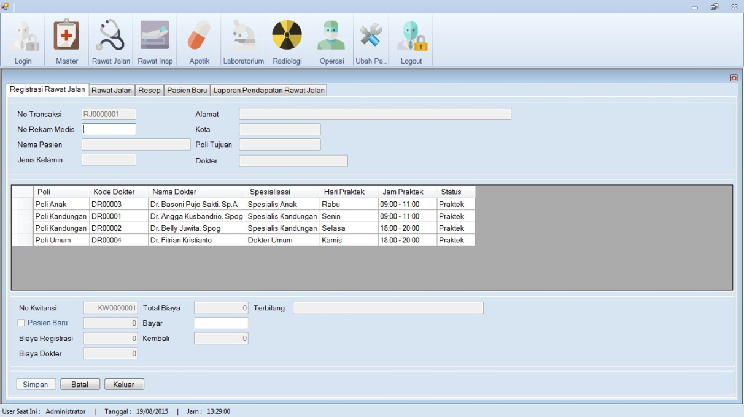
Gambar 4.15 Menu Transaksi Registrasi Rawat Jalan
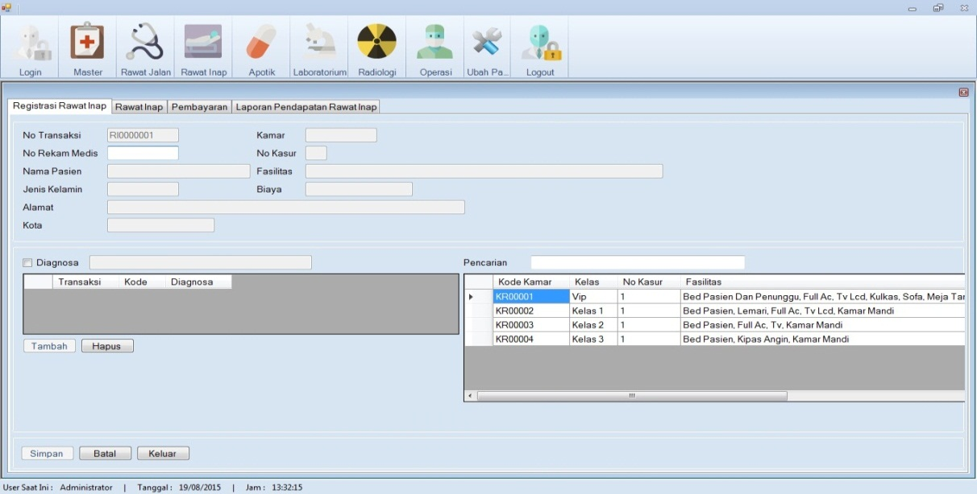
Gambar 4.19 Menu Transaksi Registrasi Rawat
Inap Pada Menu Rawat Inap

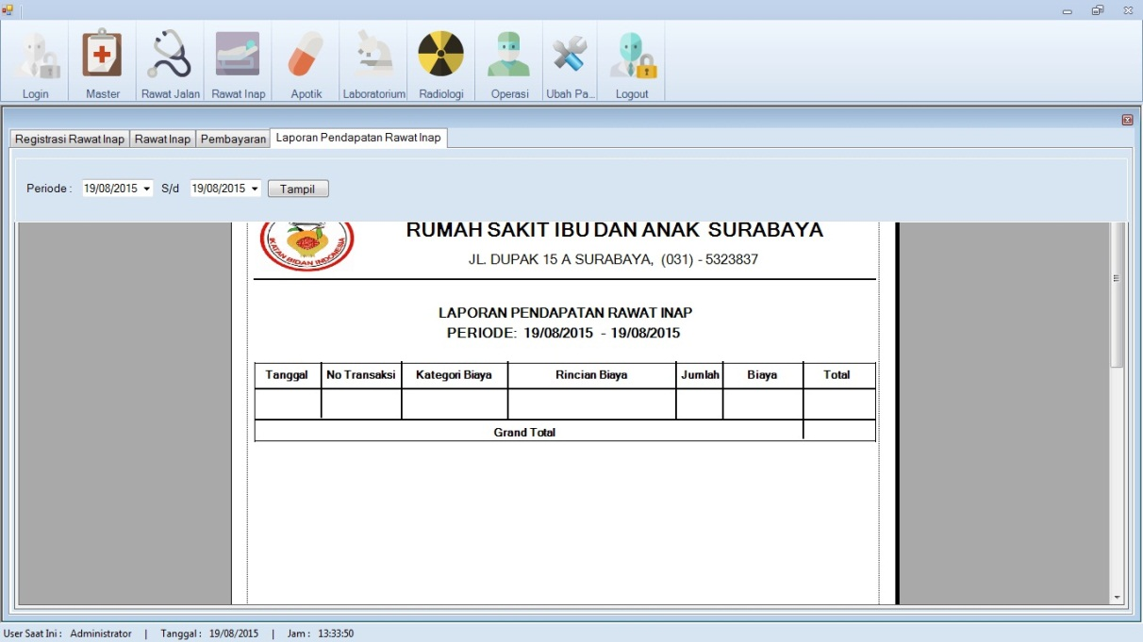
Gambar 4.22 Menu Laporan Pendapatan Rawat Inap Pada Menu Rawat Inap

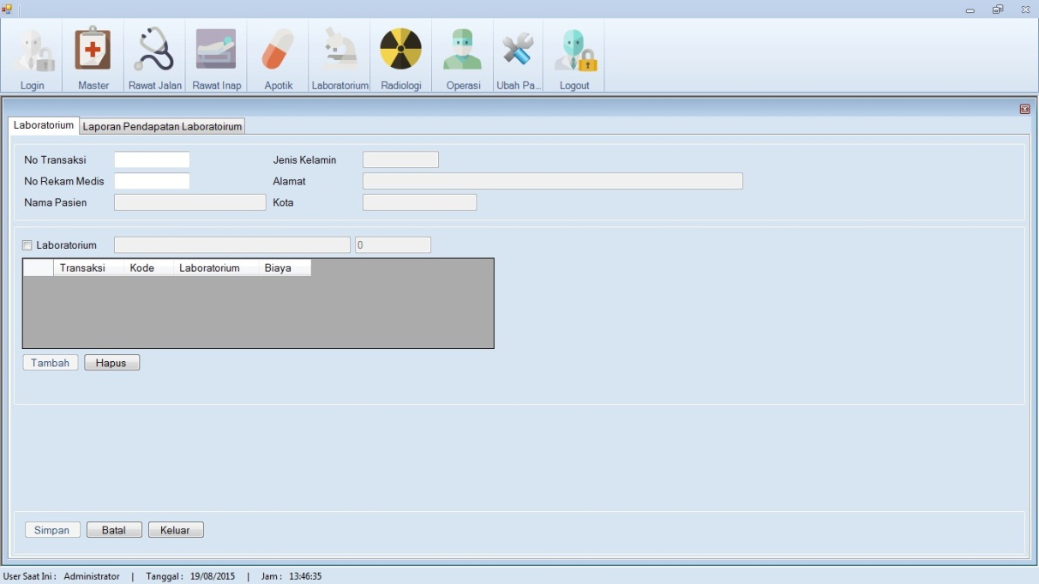
Gambar 4.26 Menu Utama Transaksi Laboraturium Pada Menu Laboraturium

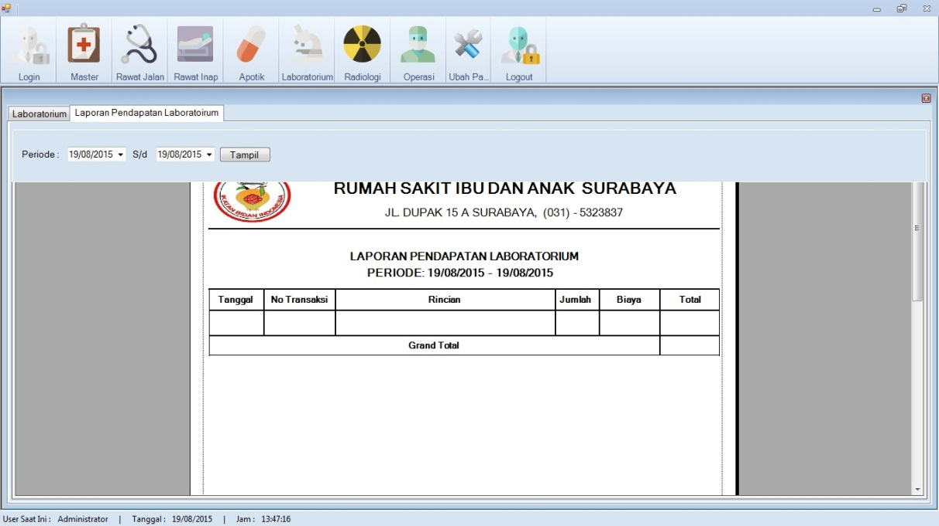
Gambar 4.27 Menu Laporan Pendapatan Laboraturium Pada Menu Laboraturium

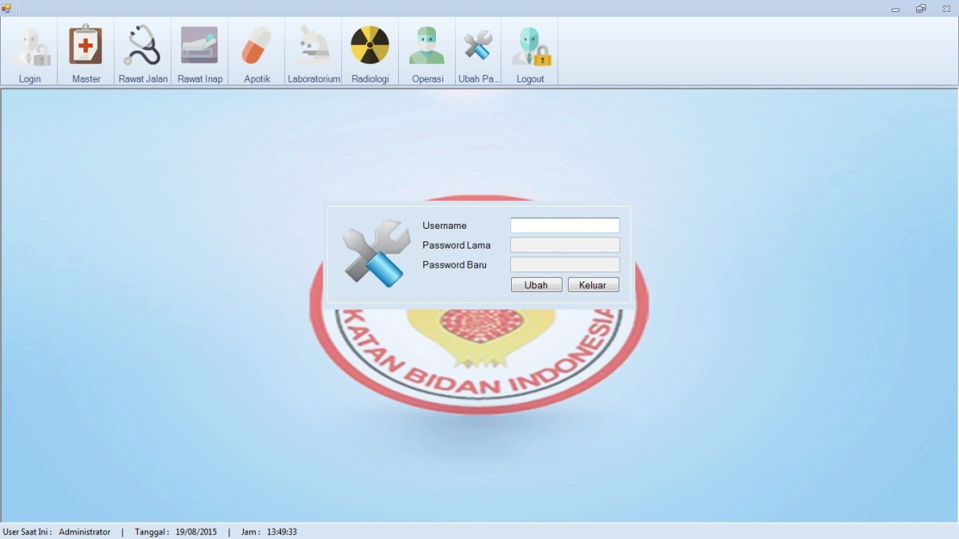
Gambar 4.31 Menu Ubah Password

- Penutup
  - Kesimpulan
Dalam kegiatan penyelasaian Tugas Akhir Rancang Bangun Sistem Informasi Rawat Jalan Dan Rawat Inap Pada Rumah Sakit Pada Rumah Sakit Ibu Dan Anak ini, penulis mendapatkan banyak masukan dan pengalaman sebagai penerapan dari apa yang telah diperoleh di perkuliahan, terutama bertambahnya pengetahuan yang berhubungan dengan analisa dan perancangan sistem. Kesimpulan yang didapat dari pengalaman Tugas Akhir ini adalah :
- Hasil dari program dapat mengintegrasikan departemen yang ada di Rumah Sakit saat ini sehingga mempermudah dalam pelaksanaan pelayanan ke para pasien.
- Telah dapat membuat aplikasi yang mempermudah aktifitas registrasi, rawat jalan, rawat inap, dan pembayaran pasien pada rumah sakit.
- Dapat memberikan laporan pendapatan untuk manajemen rumah sakit, sehingga para Pimpinan dapat mengambil keputusan untuk kemajuan dan penentuan kebijakan untuk cara meningkatkan pendapatan rumah sakit.

  - Saran Pengembangan
Dari perancangan sistem ini, terdapat banyak kekurangan yang ada. Demi pengembangan dan kemajuan yang lebih baik, maka saran yang dierlukan antara lain:
- Perlu adanya jaringan komputer yang baik serta server komputer di Rumah Sakit Ibu Dan Anak agar data bisa terintegrasi dengan sempurna.
- Perlu adanya Staf IT Support dan Staff Maintenance yang cukup untuk menjaga dan mengatur jaringan computer.
- Adanya pelatihan bagi semua user yang terlibat didalam sistem informasi yang ada.

Daftar Pustaka
Ardityo Hari Primadiyanto. 2013. Aplikasi Sistem Informasi Check Up Ibu Hamil Dan Rujukan Persalinan Pada Klinik BPS Vivin Martono. STIKOM.
I Putu Agus Hendrayana. 2013. Rancang Bangun Sistem Informasi Rumah Bersalin pada Rumah Bersalin Bidan Ni Wayan Suriati. STIKOM.
Jogiyanto. 2001. Analisis dan Desain Sistem Informasi : Pendekatan Terstruktur Teori dan Praktik Aplikasi Bisnis. Andi Offset. Yogyakarta
Jogiyanto. 2010. Analisis dan Desain Sistem Informasi : Pendekatan Terstruktur Teori dan Praktik Aplikasi Bisnis. Andi Offset. Yogyakarta
Kendall, K. E. & Kendall, J. E. 2003. Analisis dan Perancangan Sistem Jilid 1. Prenhallindo. Jakarta
Kristanto, Andri. 2003. Perancangan Sistem Informasi dan Aplikasinya. Gava Media.
Yogyakarta
McLeod, Raymond. 1995. Sistem Informasi Manajemen Edisi Bahasa Indonesia
Jilid I.
Nurhayani. 2010. Analisis Dan Perancangan Sistem Informasi Perawatan Pasien Di Rumah Sakit Putri . STIKOM.
Valerie A. Zeithmal. 1990. Sistem Informasi Manajemen Edisi Bahasa Indonesia Jilid I.

